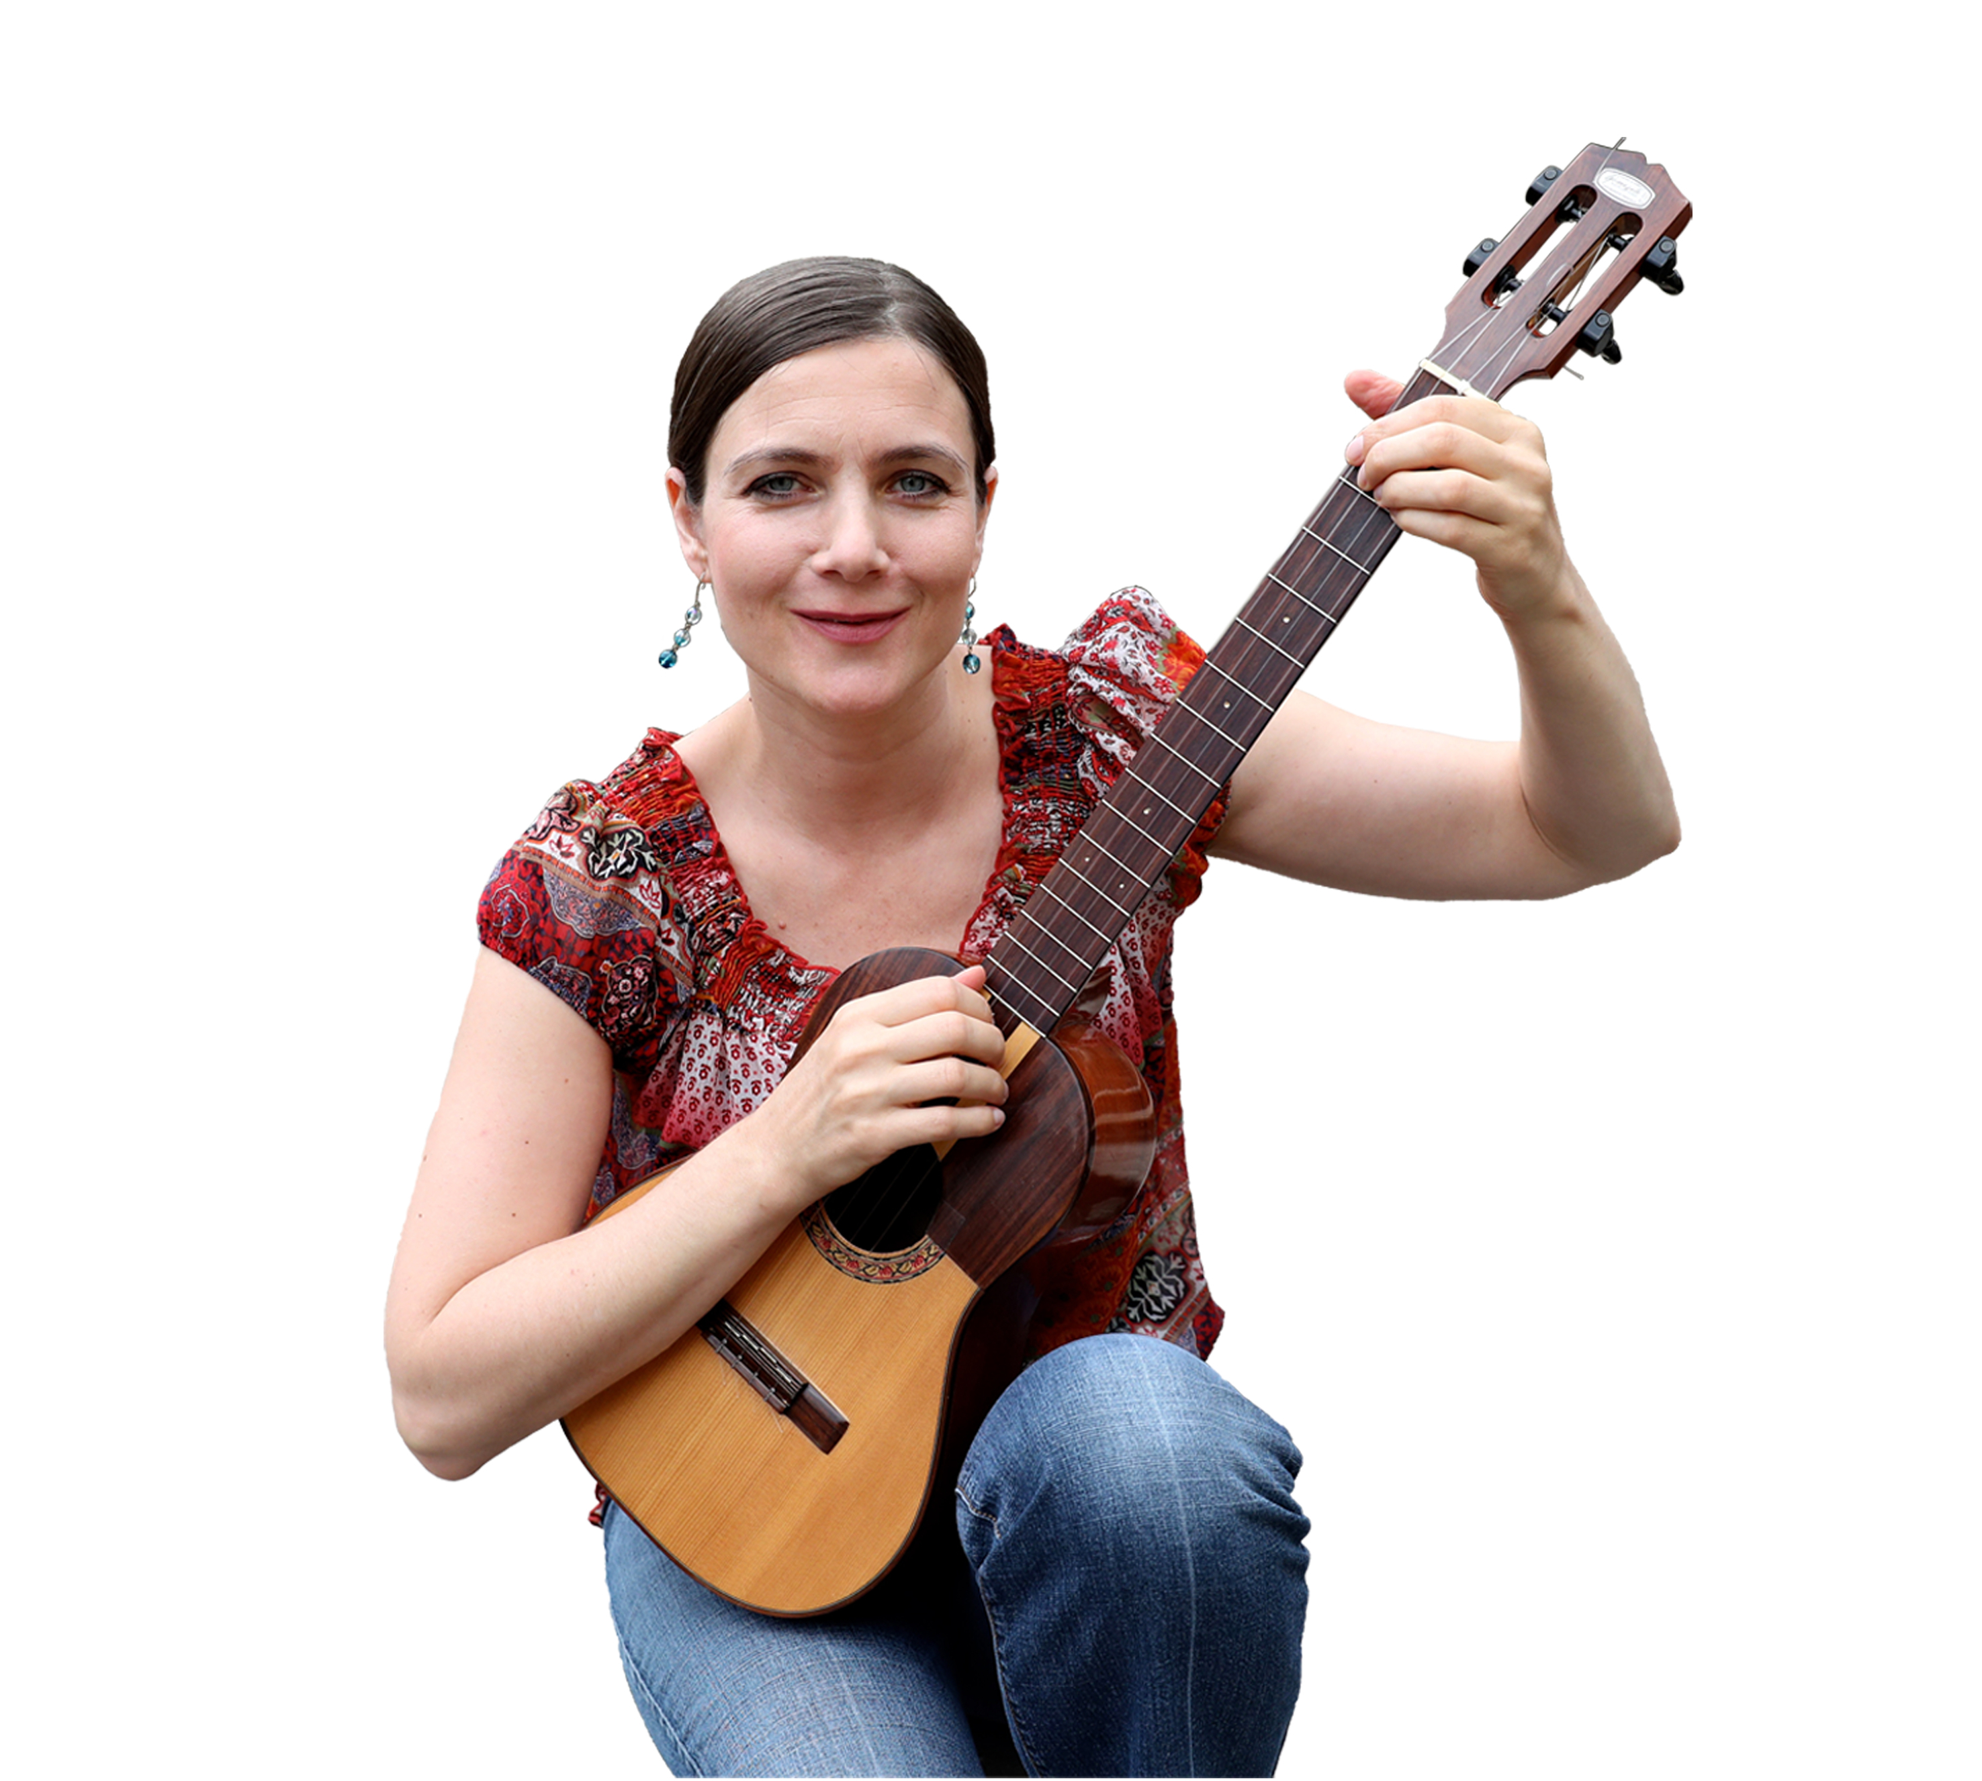
Přihláška na La dílnu Marty Töpferové
Písně a rytmy Latinské Ameriky

Termín: neděle 20.11.2019 od 11:00-17:00 hodin, s pauzou na oběd (ideálně vezměte oběd s sebou)
Adresa: La dílna Dobřichovice
Sál Dr. Fürsta
Za mlýnem, 252 29 Dobřichovice

Vaše jméno: …………………, email: ………………, mobil: ……………..

Kurzovné: 650 kč

Pro potvrzení vašeho místa na dílně, prosím zašlete kurzovné na níže uvedený účet co nejdříve, dílna je omezená pro 20 účastníků.
Prosím také o zaslání přihlášky na info@martatopferova.com.
Platební podmínky a storno podmínky níže.

Účet: 107-7315710287/0100
K příkazu prosím uved’te: La dílna Dobřichovice

Jaké máte hudební zkušenosti? ……………….

Na čem byste chtěl/chtěla nejvíc pracovat? ……………..

Pokud se chcete přihlásit na poslední chvíli (den předem a méně), ozvěte se nejlépe telefonicky na 721 355 380.

Děkuji a těším se na viděnou!
Marta Töpferová

WEB: www.martatopferova.com
MAIL: info@martatopferova.com

PLATEBNÍ PODMÍNKY
Úhradou kurzovného vyjadřuje účastník zároveň svůj souhlas s podmínkami pořádání kurzů a stvrzuje, že zná obsah těchto obchodních podmínek, storno podmínek a podmínek konání kurzů a souhlasí s nimi v plné výši. Úhrada kurzovného se považuje za projev svobodné vůle každého zájemce a ten tímto potvrzuje, že tak neučinil ani v tísni ani pod nátlakem.
Pořadí přihlášených účastníků vzniká dle chronologie plateb kurzovného. V případě, že by vznikla situace, kdy by účastník zaplatil kurzovné pozdě a nemohl být zařazen z důvodu naplnění dílny, bude mu kurzovné v plné výši obratem vráceno zpět.
V případě, že se účastník rozhodne odejít z dílny před koncem, nevzniká mu tím nárok na vrácení části kurzovného.
V případě zrušení dílny ze strany pořadatele bude účastníkům vráceno kurzovné v plné výši.

STORNO PODMÍNKY
Veškeré žádosti o stornování uhrazeného kurzovného je možné zasílat výhradně písemně emailem na info@martatopferova.com a za rozhodující je pokládáno datum doručení elektronickou poštou. Protože někdy může být elektronická pošta nespolehlivá, ověřte si prosím do dvou dnů po odeslání emailu zda byl doručen a to na čísle 721 355 380, nejlépe formou sms zprávy. Storna přihlášek se nepřijímají žádným jiným způsobem (telefonicky, formou sms ani jakkoliv jinak).
Vždy platí, že pokud za sebe účastník má v momentě odhlašování náhradu, neplatí žádný stornopoplatek!

- Při odhlášení více než 1 měsíc před začátkem cyklu dílny činí stornopoplatek 25% kurzovného.
- Při odhlášení v rozmezí 1 měsíce a 10 dnů před začátkem cyklu dílny činí stornopoplatek 50% kurzovného.
- Při odhlášení méně než 10 dnů před začátkem cyklu dílny činí stornopoplatek 100% kurzovného.
V případě náhlého onemocnění doloženého lékařskou zprávou bude účastník, který nemohl být na zaplacené dílně přítomen, mít možnost zúčastnit se náhradou příští dílny, budou-li v okamžiku jeho přihlášení k dispozici volná místa.

